家庭の食品ロス実態調査 結果の概要

１ 調査概要
（１）調査対象 大阪府内に居住する世帯（20～60代男女）
（２）サンプル数 有効回収 300票（有効回収率：69.9％）
（３）調査方法 インターネット調査
（４）調査期間 平成30年11月6日～26日（期間中に１回だけの実施）
（５）調査内容
ア.基本アンケート調査
ウ.捨てるもの調査
エ.事後アンケート
基本属性、行動パターン、冷蔵庫に関することなどを調査

イ.ストック調査
家庭内に保管している生鮮野菜、果物、大豆加工品（44品目限定）の種類や量、購入状況保存方法などを調査（対象外：自ら調理したもの、食べ残しなど）

冷蔵庫（冷蔵室、冷凍室、野菜室）に保管している食品を全品調査し、その際に捨てられてしまう食品の種類や量、廃棄理由などを調査(対象外:自ら調理したもの、食べ残しなど）

調査後に意識が変化したかどうか、調査に関する感想などを調査

２ 調査結果
【ポイント】
・ 4割の世帯で廃棄する食品があった。
・ 廃棄が多いのは、年代別では40代、同居家族別では小学生・中学生・高校生が同居している世帯
・ 廃棄する食品は「調味料」と「生鮮野菜」で5割を超え、捨てずに済んだ方法として、「レシピを
調べる」が多かった。
・ 廃棄する食品を金額に換算すると187円／世帯で、大阪府全体では7.56億円（404万世帯）※推計値
・ 廃棄率※が高いのは、冷蔵庫の整理頻度が少ない世帯 ※廃棄率とは、廃棄する食品があった世帯の割合
・ 食品ロス削減のために今後取組みたいこととして、「定期的な冷蔵庫の整理」 が最も多かった。
・ 本調査で約70％の世帯が、食品ロス削減の意識が高まったという回答であった。

（１）捨てるもの調査関係
〇 4割の世帯で廃棄する食品があった
捨てる食品・食材の有無
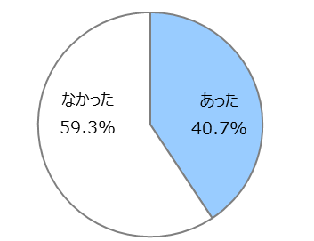
- 冷蔵庫内に保管している食品を全品調査した際に、廃棄する食品・食材が発生したのは300世帯中122世帯（40.7％）であった。発生した世帯における平均個数は3.59個であった。

〇 廃棄が多いのは、年代別では40代、同居家族別では小学生・中学生・高校生が同居している世帯
・ 年代別では40代（45.9%）の廃棄率が高く、小学生・中学生・高校生が同居する世帯では、5割を超え
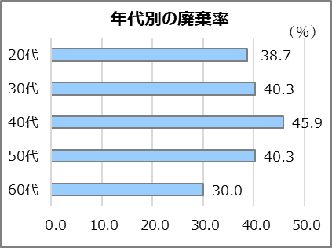
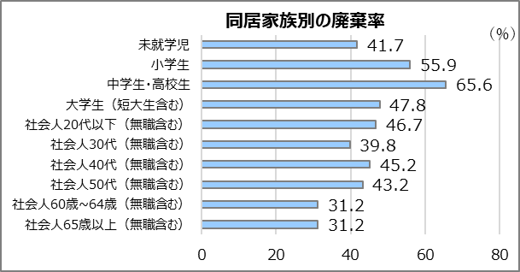
る世帯で廃棄している。

〇 廃棄する食品は「調味料」と「生鮮野菜」で5割を超える
- 調味料は件数ベースで46.1％を占めており、購入量の約1/3以上（36.5％）が捨てられていた。
- 調味料に次いで多いのは、生鮮野菜（9.7%）で、調味料と合わせると5割を超える。
- 調味料の内訳は「チューブ型調味料」が最も多く、他に「ドレッシング」や「たれ」類も多い。
調味料の上位内訳（件数）
※
順位 | 食品名 | 件数  （件） | 割合  （%）
1 | （チューブ） からし・マスタード | 16 | 8
2 | ドレッシング | 13 | 7
3 | その他のつゆ・たれ | 12 | 6
3 | （チューブ） わさび | 12 | 6
4 | （チューブ・瓶入り） 柚子胡椒 | 8 | 4
4 | つゆ・たれ(焼肉のたれ) | 8 | 4
4 | （チューブ） にんにく・ガーリック | 8 | 4
4 | レモン汁 | 8 | 4
- | その他 | 110 | 56
 | 合計 | 195 | 100
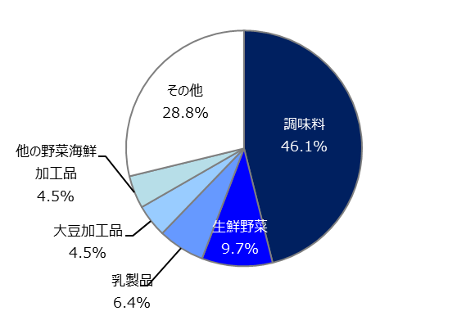
捨てる食品・食材の件数

〇 廃棄する調味料、生鮮野菜を捨てずに済んだ方法として、「レシピを調べる」が多かった
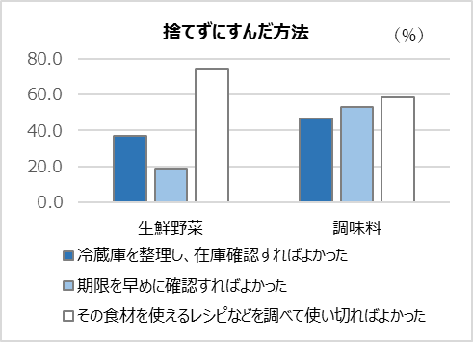
- 廃棄する調味料、生鮮野菜については「その食材を使えるレシピなどを調べて使いきればよかった」の回答が多かった。

〇 廃棄する食品を金額換算すると187円／世帯で、大阪府全体では7.56億円（404万世帯）
- 300世帯のうち、廃棄があった122世帯の廃棄する食品を金額換算すると56,111円であり、1世帯あたりでは187円となる。
- 本調査結果を大阪府全体の世帯数（4,043,385世帯）をもとに推計すると、廃棄食品の金額は約7.56億円となる。
※金額は、小売物価統計調査等の価格を基に換算した。

〇 廃棄理由は「期限切れ」や「品質劣化」が多い
- 廃棄理由は「期限切れ」が最も多く、次いで「品質劣化」が多くあげられた。また、それらを引き起こす要因と考えられる「放置していて忘れた」、「量が多かった」も一定数あげられた。
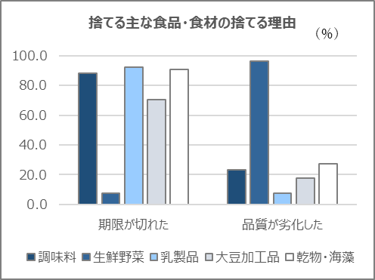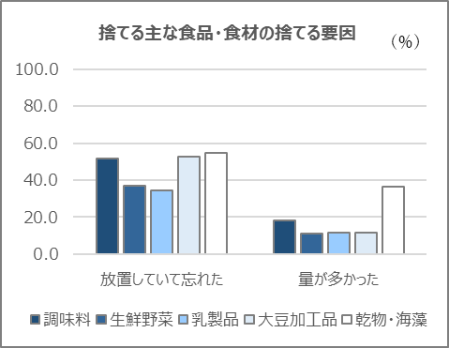

〇 冷蔵庫の整理頻度が少ないと廃棄率が高くなる
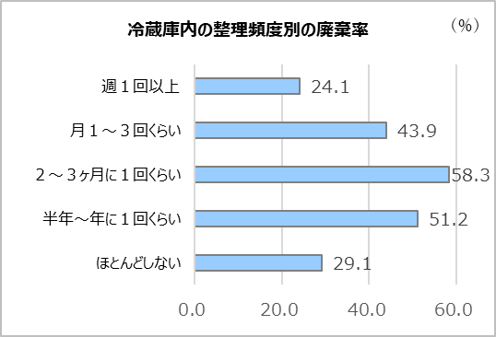
- 「2～３か月に１回くらい」、「半年～1年に1回くらい」の層では、5割を超えて廃棄している。
※廃棄率とは、廃棄する食品があった世帯の
割合

〇 未開封のまま廃棄する食品も一定数見られる
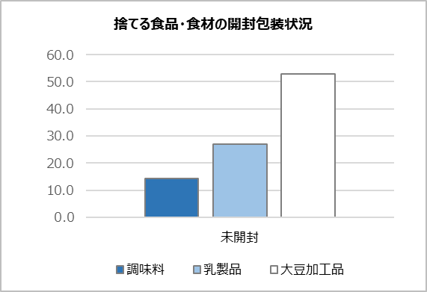
- 廃棄する食品がある世帯のうち、未開封のまま廃棄する世帯は、「調味料」では14.3%であるのに対して、「乳製品」では26.9％、「大豆加工品」では52.9％にも上る。
（％）

- ストック調査関係
〇 年代別では60代、同居家族別では65歳以上同居世帯のストック品目数が多い
- 全体のストック平均は調査対象44品目のうち10.54品目であり、60代では14.27品目、65歳以上同居世帯では15.64品目である。

〇 半数以上の食品・食材は、購入時の70%前後(重量比)のストックとなっている
- ストック調査対象44品目のうち29品目の食品食材は、購入時の65～75%の保管量となっている。

〇 ストックしている食品・食材のうち、「具体的な予定はないが使いきるつもり」「使いきれずに捨てるかもしれな
い」が40％以上の食品・食材が17品目ある
- 「ねぎ類」「きのこ類」などは冷凍保管や「タッパー・ 保存袋に入れる」場合でも、「具体的な予定はないが使いきるつもり」「使いきれずに捨てるかもしれない」の割合が高い。

（３）その他
〇 約8割の世帯が賞味・消費期限の長いものを買っている
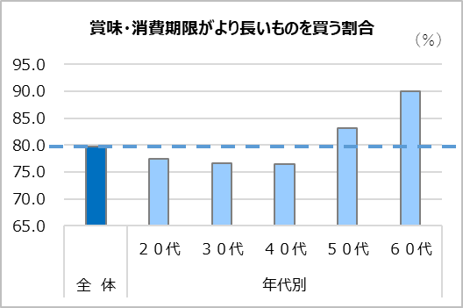
    - 「店頭では棚の奥のほうから商品を取るなどして、賞味・消費期限がより長いものを買う」と回答した世帯は79.7%。特に60代で90％と顕著に表れている。

〇 約7割の世帯が賞味期限切れ食品をにおいや見た目で判断している
賞味期限が過ぎた食品の扱い方
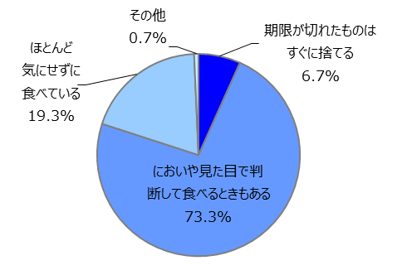
- 期限が切れた食品を「すぐに捨てる」（6.7％）のは少数派であり、大半が「においや見た目で判断」（73.3%）している。

〇 本調査で約70％の世帯が、食品ロス削減の意識が高まったという回答であった
- 本調査で、「食品ロスを減らそうという意識が高まった」と回答した世帯は73.3%であった。世代別では20代が80.6％、30代が75.3％と全体より高い。
- 忘れていた食品を使った（又は使おうと思った）世帯は全体の16.7%。世代別では40代が21.2％と全体より高い｡
- 廃棄がある場合、85.2%の世帯で意識が高まり、廃棄がなかった場合でも、65.2%の世帯で意識が高まった。
- 食品ロス削減のために今後取組みたいこととして、「定期的な冷蔵庫の整理」が最も多かった。
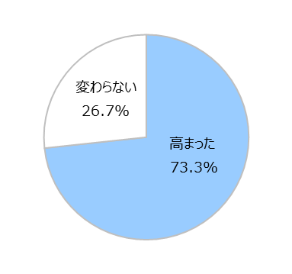
廃棄有無別の意識の高まり
食品ロスを減らそうという意識の高まり

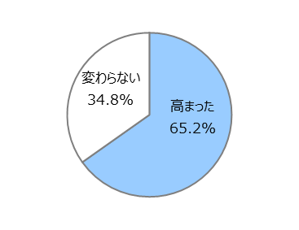
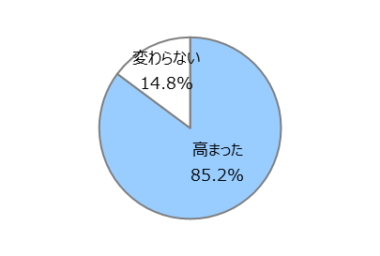
廃棄なかった（178世帯）
廃棄あった（122世帯）

